ОТДЕЛ НАДЗОРНОЙ ДЕЯТЕЛЬНОСТИ ПО Г.АМУРСК И АМУРСКОМУ МУНИЦИПАЛЬНОМУ РАЙОНУ УПРАВЛЕНИЯ НАДЗОРНОЙ ДЕЯТЕЛЬНОСТИ И ПРОФИЛАКТИЧЕСКОЙ РАБОТЫ ГУ МЧС РОССИИ ПО ХАБАРОВСКОМУ КРАЮ

УПРАВЛЕНИЕ ГРАЖДАНСКОЙ ЗАЩИТЫ

АМУРСКОГО МУНИЦИПАЛЬНОГО РАЙОНА





ПАМЯТКА

ПОЖАРНАЯ БЕЗОПАСНОСТЬ

В БЫТУ

В соответствии с требованием правил пожарной безопасности

каждый абонент обязан:

▪ Знать и выполнять правила безопасного пользования газом в быту.

▪Следить за чистотой и нормальной работой газовых приборов, за состоянием вытяжной вентиляции (дымоходов) в кухне.

▪ Не загромождать газовые приборы посторонними предметами, не привязывать к газопроводам веревки.

▪При длительном перерыве в пользовании газом (отъезд, ремонт и др.) заявить в газовую службу для отключения квартиры от газа.

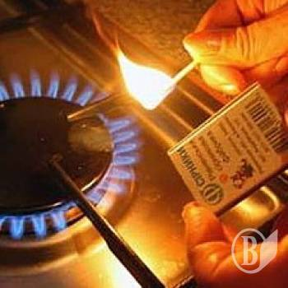

*При запахе газа*

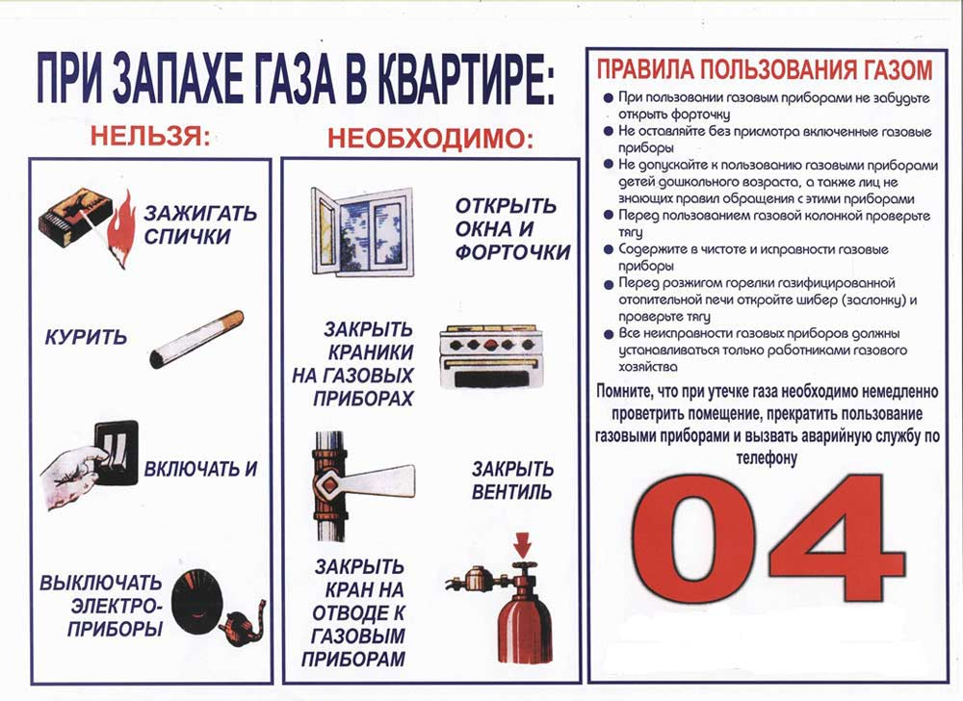

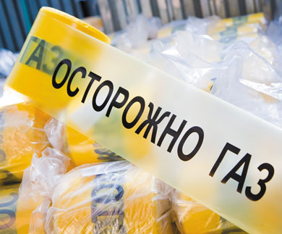



04 -АВАРИЙНАЯ ГАЗОВАЯ СЛУЖБА

ЕДИНЫЙ НОМЕР ВЫЗОВА ЭКСТРЕННЫХ ОПЕРАТИВНЫХ СЛУЖБ 112

Пресс – центр «Служба спасения 112»